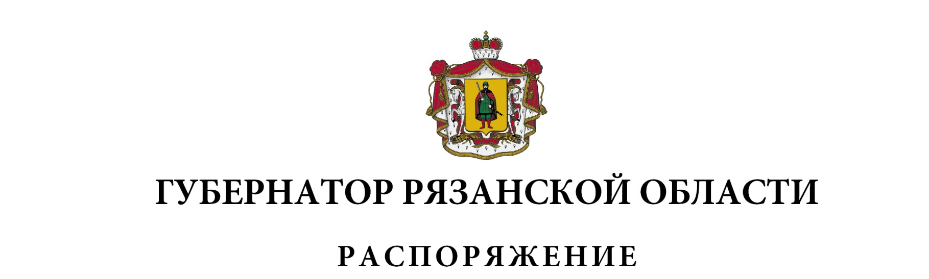
от 17 декабря 2025 г. № 506-рг

1. Внести в приложение № 1 к распоряжению Губернатора Рязанской области от 11 января 2017 г. № 7-рг (в редакции распоряжений Губернатора Рязанской области от 13.11.2017 № 548-рг, от 21.02.2018 № 36-рг, от 25.03.2019 № 137-рг, от 05.08.2019 № 387-рг, от 26.03.2021 № 78-рг, от 28.07.2023 № 376-рг, от 14.03.2024 № 100-рг, от 22.10.2024 № 401-рг) следующие изменения:
- наименование должности Родиной Лидии Викторовны изложить в следующей редакции: «заместитель министра образования Рязанской области, заместитель председателя межведомственной комиссии»;
- исключить из состава межведомственной комиссии Рязанской области по профилактике правонарушений и предупреждению чрезвычайных ситуаций в местах отдыха детей, обеспечению безопасности организованных групп детей по маршрутам их следования всеми видами транспорта Васину О.С.
2. Внести в приложение № 1 к распоряжению Губернатора Рязанской области от 24 августа 2017 г. № 324-рг (в редакции распоряжений Губернатора Рязанской области от 16.10.2018 № 412-рг, от 30.07.2019
№ 379-рг, от 03.02.2021 № 25-рг, от 22.03.2022 № 101-рг, от 18.05.2023
№ 234-рг, от 14.03.2024 № 100-рг, от 22.10.2024 № 401-рг) следующие изменения:
- наименование должности Родиной Лидии Викторовны изложить в следующей редакции: «заместитель министра образования Рязанской области, заместитель председателя комиссии»;
- исключить из состава комиссии по поощрению знаком Губернатора Рязанской области «Школьному активисту» Васину О.С.
3. Внести в приложение № 1 к распоряжению Губернатора Рязанской области от 18 июня 2020 г. № 211-рг (в редакции распоряжений Губернатора Рязанской области от 17.08.2020 № 287-рг, от 22.03.2021 № 67-рг, от 14.04.2022 № 146-рг, от 17.05.2022 № 186-рг, от 28.02.2023 № 88-рг, от 13.04.2023 № 177-рг, от 28.07.2023 № 376-рг, от 14.03.2024 № 100-рг, от 22.10.2024 № 401-рг) следующие изменения:
- включить в состав межведомственной комиссии по вопросам организации отдыха и оздоровления детей в Рязанской области следующих лиц:
Фролова Владислава Викторовича | - | депутата Рязанской областной Думы, председателя Комитета Рязанской областной Думы по молодежной политике, физической культуре и спорту (по согласованию)
Семенова  Ивана Ивановича | - | председателя комитета инвестиций и туризма Рязанской области
Стерлигову  Дарью Владимировну | - | заместителя министра культуры Рязанской области,

исключив Васину О.С., Батурину А.Е., Крохалеву Л.А., Нефедова Д.В., Пупкова С.В., Снастину Л.Б.;
- наименование должности Родиной Лидии Викторовны изложить в следующей редакции: «заместитель министра образования Рязанской области, заместитель председателя межведомственной комиссии».
4. Внести в приложение № 1 к распоряжению Губернатора Рязанской области от 18 ноября 2022 г. № 560-рг (в редакции распоряжений Губернатора Рязанской области от 18.05.2023 № 234-рг, от 28.07.2023
№ 376-рг, от 14.03.2024 № 100-рг, от 22.10.2024 № 401-рг, от 26.05.2025
№ 160-рг, от 25.06.2025 № 208-рг) следующие изменения:
включить в состав регионального Координационного совета по взаимодействию с Общероссийским общественно-государственным движением детей и молодежи при Губернаторе Рязанской области следующих лиц:

Родину  Лидию Викторовну | - | заместителя министра образования Рязанской области
Половинкину  Наталью Сергеевну | - | исполняющего обязанности регионального координатора советников директоров по воспитанию федерального государственного бюджетного учреждения «Российский детско-юношеский центр» (по согласованию)
Стерлигову  Дарью Владимировну | - | заместителя министра культуры Рязанской области
Семенова  Ивана Ивановича | - | председателя комитета инвестиций и туризма Рязанской области
Шабанова  Виталия Юрьевича | - | исполняющего обязанности министра физической культуры и спорта Рязанской области,

исключив Васину О.С., Лубнину Н.Э., Нефедова Д.В., Рохлину Е.А.,
Фролова В.В.

Губернатор Рязанской области |  | П.В. Малков

